|  |  |
| --- | --- |
|  | 系统功能说明书 |
| **惠康一号**  工作管理模块 |
| |  |  | | --- | --- | | 更新日期: | 04/5/2012 | | 版本: | 0.1 | | 普之康佳园签字: |  | | 项目经理签字: |  |   上海普之康佳园科技有限公司(版权). |  |

文档版本

| 日期 | 作者 | 版本 | 描述 |
| --- | --- | --- | --- |
| 2012-05-03 | 黄聪 | 0.1 | 起草 |
|  |  |  |  |
|  |  |  |  |
|  |  |  |  |
|  |  |  |  |
|  |  |  |  |
|  |  |  |  |
|  |  |  |  |
|  |  |  |  |

**目 录**

1. 介绍 4

1.1 目的 4

1.2 文档结构 4

1.3 文档约定 4

2. 模块功能 5

2.1 总览 5

2.2 用例访问权限 6

3. 用例描述 7

3.1 UC01 – 紧急处理患者 7

3.1.1 用例介绍 7

3.1.2 用例 7

3.1.3 业务规则 7

3.1.4 界面 7

4. 实体 8

4.1 实体图 8

4.2 工作 8

4.2.1 实体介绍 8

4.2.2 数据结构 8

5. 界面 10

5.1 UI01-检索工作 10

5.1.1 介绍 10

5.1.2 原型界面 10

5.1.3 界面元素 10

5.1.4 可能的操作 11

6. 接口 12

6.1 通信模块 12

7. 问题列表 13

7.1 需求问题 13

7.2 方案问题 13

7.3 其他 13

# 介绍

## 目的

本文用来界定工作管理模块的功能范围，确定本功能模块的实现细节。

## 文档结构

本文主要用用例加原型来描述系统功能的实现：

* 用例： 详细描述系统完成客户需求的方式，配合界面原型
* 实体：系统中需要处理的实体和之间关系，包含实体每个元素的详细定义
* 界面：描述界面构成以及相关规则
* 接口：描述同外部系统的接口的功能定义
* 问题列表：一些功能讨论的遗留问题，比如需要更多思考，无法在会议中确认的问题

## 文档约定

**格式定义：**

* A: 大写字母
* AN: 大写字母或数字
* an: 大小写都允许的字母或数字
* N: 数字
* N..x.y: 小数，最大不超过 x+y 长度，x为整数位数，y为小数位数
* B: 布尔型 ("True" or "False").
* D: 日期类型
* DTM: 带时间的日期.

**访问定义：**

* O: 可选
* M: 必填
* C: 条件
* X: 不可填
* D: 只读
* H: 隐藏

# 模块功能

## 总览



## 用例访问权限

| 用例 | 系统管理员 | 医生 |
| --- | --- | --- |
| UC01-紧急处理患者 | N | Y |
| UC02-给患者发邮件 | N | Y |
| UC03-给患者发短信 | N | Y |
| UC04-下载 | N | Y |
| UC05-教育患者 | N | Y |
| UC06-检索患者 | Y | Y |
| UC07-分配工作 | Y | N |
| UC08-维护短信和邮件模版 | Y | N |

# 用例描述

## UC01 – 紧急处理患者

### 用例介绍

医生需要针对患者的状况做出处理。处理的结果会记录到系统当中。

### 用例

|  | **用例步骤** | **关联** |
| --- | --- | --- |
| T1 | 启动条件：用户点击菜单，开始处理自己的工作 |  |
| T2 | 启动条件：点击“用户提醒”里面的消息 |  |
| MS |  |  |
|  | 用户打开工作检索页面（UI01-检索患者） | BR001 |
|  | 用户选择要紧急处理的患者，开始处理 |  |
|  | 系统标记工作状态为已处理 |  |
|  | 结束 |  |

### 业务规则

| 编号 | 规则描述 |
| --- | --- |
|  | 用户只能看到被分配给自己的工作信息 |
|  |  |

### 界面

参照5.1 UI01-检索患者

# 实体

## 实体图

工作任务

患者信息

*

1

## 工作

### 实体介绍

表示医生要做的工作任务.

### 数据结构

| 属性 | 格式 | 访问 | 默认值 | 描述 |
| --- | --- | --- | --- | --- |
|  |  |  |  |  |
|  |  |  |  |  |
|  |  |  |  |  |
|  |  |  |  |  |
|  |  |  |  |  |
|  |  |  |  |  |
|  |  |  |  |  |
|  |  |  |  |  |
|  |  |  |  |  |
|  |  |  |  |  |
|  |  |  |  |  |
|  |  |  |  |  |
|  |  |  |  |  |
|  |  |  |  |  |

# 界面

## UI01-检索工作

### 介绍

检索待处理的患者。

### 原型界面

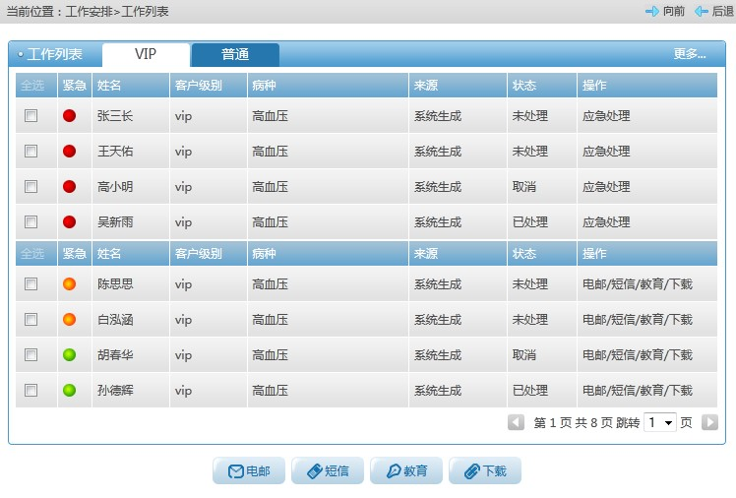

### 界面元素

| 属性 | 格式 | 访问 | 出现 | 默认值 | 描述/ |
| --- | --- | --- | --- | --- | --- |
|  |  |  |  |  |  |
|  |  |  |  |  |
|  |  |  |  |  |
|  |  |  |  |  |
|  |  |  |  |  |
|  |  |  |  |  |
|  |  |  |  |  |
|  |  |  |  |  |
|  |  |  |  |  |
|  |  |  |  |  |
|  |  |  |  |  |
|  |  |  |  |  |

### 可能的操作

| 动作 | 描述 |
| --- | --- |
|  |  |
|  |  |

# 接口

## 通信模块

| 编号 | 类型 | 输入 | 输出 | 描述 |
| --- | --- | --- | --- | --- |
|  | JMS | 短信文本，手机号 | 无/出错信息 | 发送短信息到电信网关 |
|  |  |  |  |  |

# 问题列表

## 需求问题

|  |  |
| --- | --- |
| 编号 | 描述 |
|  |  |
|  |  |
|  |  |
|  |  |

## 方案问题

|  |  |
| --- | --- |
| 编号 | 描述 |
|  |  |
|  |  |
|  |  |
|  |  |
|  |  |
|  |  |
|  |  |

## 其他

|  |  |
| --- | --- |
| 编号 | 描述 |
|  |  |
|  |  |

| **结束页** |
| --- |